Etkinliğin;
Adı: Lahitkaya Batı Yüzü (3150 m)
Bölgesi, Tarihi: ALADAĞLAR - Niğde 31-07-2010
Hedefi, Türü: Lahitkaya Batı Yüzü
Etkinliğe katılanların isimleri: Yahya VARLI,Seyhan ÇOLAK
Etkinlikte kullanılan
-Kamp malzemeleri : çadır, uyku tulumu, mat, ocak, yemek takımı vs
-Teknik Malzemeler : 1 Takoz seti ,6 Friend,14 Ekspress,6 Kilitli,2 Hms,uzun ve kısa perlon bantlar,çeşitli türlerde 6 sikke,2 Çekiç,2 nutkey
Tırmanılan Rotada
-Yükseklik : 3150 m
-Hedeflenen ve Harcanan Zaman : 12 saat hedef, harcanan zaman 11,5 saat
-Kazanılan ve kaybedilen yükseklik : 1150m
-Kamp, Bivak ve Su alanları : sabah emli vadisine aracla geldik (2000m)
-Parkurun Zemin Tanımı, Teknik Derecesi : (V) derece kaya tırmanışı
-Tehlikeler : Taş düşmesine dikkat etmek gerekiyor.girişteki buzul bunun icin gerekli malzeme yoksa oldukca zorlayıcı olabiliyor
Yiyecek Durumu : Atıştırmalık,Su
Hava Durumu Hakkında Bilgiler(rüzgarın şiddeti, hava sıcaklığı, bulut v.s.); Hava açık
Ulaşım Bilgileri;
-Hareket Yeri ve Saati-Varış yeri ve Saati : Emli Vadisi(06:15) - SarıMehmetin Yurdu (17:50)
Rota Tanımı;
TIRMANIŞ:
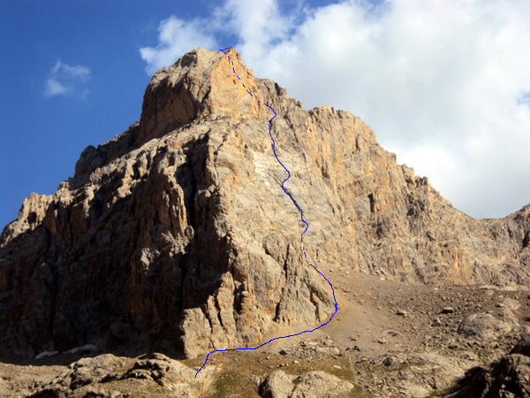
Sabah ORDOS’tan taksici hasan’ın arabası ile 04:45 gibi yola cıktık aracın gazının bitmesi geri donup gaz almamız v.s. derken emli vadisine geliş ve yola cıkışımız 06:15’i buluyor. Lahitkaya batı yüzünün dibindeki çarşak sebebiyle yaklaşım oldukça yorucu. Rotanın dibine geldigimizde oldukca yorulmuş oluyoruz.
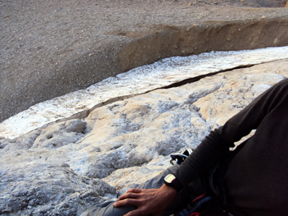
Rotanın girişindeki oldukca sert iz acmak cok zor. buzula ortasından giriyoruz .seyhan’ın ayagında bot oldugu icin o önden gidiyor ancak iz acarken denge amaclı ellerine buza dayadıgı icin elleri cok üşüyor. Yarıya kadar iz acıyor sonrasında ben one geciyorum batonun ucuyla buzulda basamak acıyorum benimde ellerim donacak gibi oluyor zorlanarakta olsa kayaya gecebiliyoruz .ilk ip boyu catlaga kadar slap once kata’sız deniyoruz ancak ayakkabıların altı ıslak ve eller donmak uzere oldugu icin yemiyor. buzul ile kaya catlagının arasına geri iniyoruz.elleri ısıtıp tekrar deniyoruz ama bu ayakkabılar ile riskli olacagına kanaat getirip tekrar geri inip kata’ları giyiyoruz. Bu sefer rahatca cıkıyoruz.
1.İp boyu(III)(09:00): 2.ip boyunun basına kadar serbest cıkıyoruz
2.İp boyu(III+): 2. İp boyunda ip acıyoruz.Slap yuzeyden gitmek yerine sagdaki catlagı izliyoruz sonrasında slap yuzeylerden tekrar sola yan geçiş yapmak zorunda kalıyoruz.
3.İp boyu(III+): 3.ip boyuna seyhan giriyor.üstte 2 noktadan(2 takoz) istasyon kuruyor.
4.İp boyu (III) : Bu ip boyunda serbest gidiyoruz ama ipi sırtta taşımamak icin acıyoruz ara emniyet atmadan sırayla cıkıyoruz.
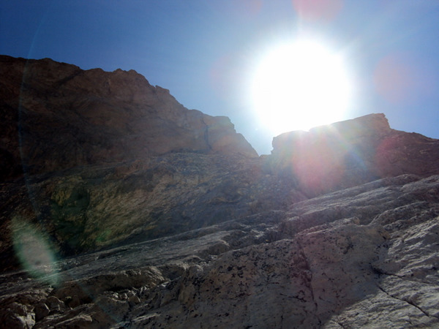
5.İp Boyu (IV+,V) : 10-15 dakika birseyler atıştırıyoruz. Sonrasında tırmanışa başlıyoruz 5.ip boyunun girişinde sikke var tek sikkeden istasyon kuruyoruz.İlk 5-6 metre IV+ lık bir etap,sonrasında ise V’lik etap baslıyor; derecesinde, saglam kaya, emniyet imkanı bol. yukarıda 2 takozdan istasyon kuruyorum. Seyhan’da zorlanmadan cıkıyor.
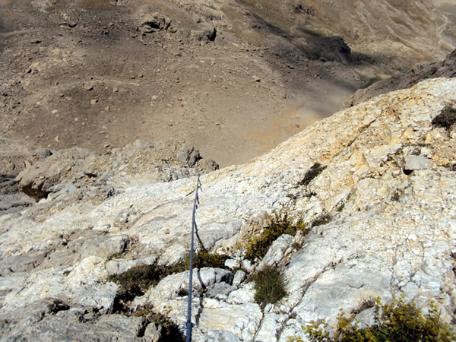
6.İp Boyu (III): Tekrar ara emniyet atmadan sırayla tırmanıyoruz.
7.İp boyu(I,II) : Burası geniş bir set artık burada ipi topluyoruz.
8.İp boyu(III+): Zirveye giden III+ uzun çarsakımsı kulvarı izlemek yerine,birazda şaşırarak daha kısa ama çürük bir kaya kulvarına giriyoruz,bizi zirvenin karşısındaki kaya bloguna cıkarıyor
9.İp boyu (II) (14:15): Buradan sonrası yarı yuruyus yarı II derece tırmanış ile zirveye varış oluyor
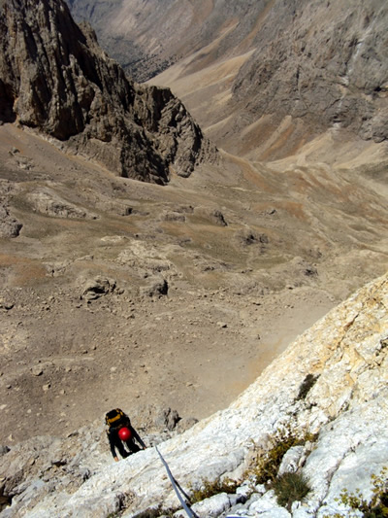
Lahitkaya’nın klasiğinden dönüş yapıyoruz dönüşü çok uzun ve bol çarşaklı(iri kayalı) bu yüzden bir daha lahit yapmak istemiyorum.
